# Chat (fali ime projekta i logo)

Ideja je napraviti platformu koja će služiti korisnicima da se povežu s drugim ljudima i razmjenjuju poruke s prijateljima. Projekat ne mora nužno biti društvena mreža, može se napraviti nešto slično enastavi ili eclassroom kako bi profesor mogao stupiti u kontakt sa studentima ili recimo vođenje projekata sa nekim ulogama i sl.

Dosadašnji EER dijagram baze (enchanted entity-relation diagram, služi da se može relaciona baza, poput MySQL predstaviti zajedno sa svojim kolonama i vezama na papiru):

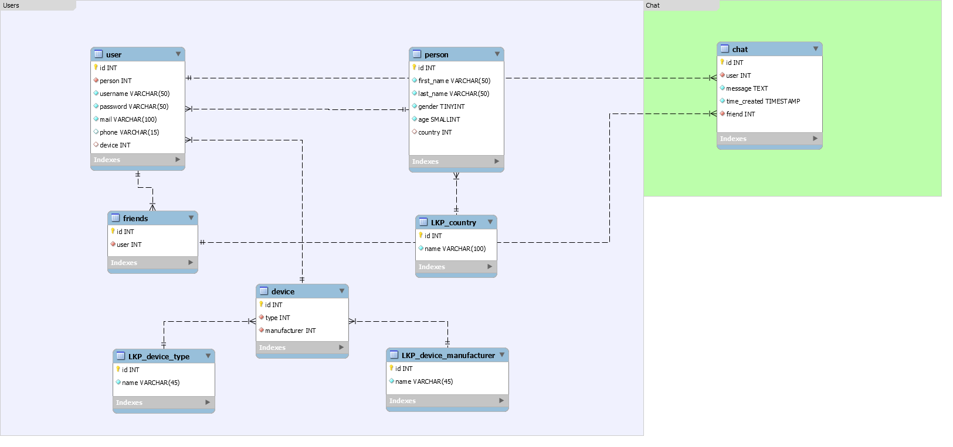

Baza će biti podložna promjenama u skladu s temom koju odaberemo mada bi ovo trebao biti neki kostur. Svaka će tabela imati jednu podrazumijevanu kolonu *id* jer svaki red u bazi mora imati svoj jedinstveni primarni ključ.

1. person tabela: Svaki korisnik koji se želi ulogovati bi trebao da popuni neke formalne podatke o sebi, npr ime, prezime, spol i godište. Pored ovoga opcionalno polje bi bilo da se unese i država rođenja. Svi navedeni podaci će biti kolona u bazi. Jedina stvar koja se ne mora unijeti je, kao što je rečeno, država, ostali podaci ne smiju biti null. Postoji many-to-one veza iz tabele person u tabelu LKP_country, ovo znači da više ljudi može pripadati jednoj državi, što je i logično.
2. LKP_country: LKP je kratica za lookup. Lookup tabele se popunjavaju ručno i obično se na front strani predstavljaju u nekom dropdown meniju. Za državu nam je ovdje potrebno samo ime pa s toga imamo samo tu kolonu i ona ne smije biti null. Postoji one-to-many veza iz ove tabele u person tabelu iz razloga što jedna država odgovara većem broju ljudi, gledano sa strane države.
3. user: svaki korisnik ove platforme je ujedno i osoba, zato je ideja da user ima strani ključ (foreign key) na tabelu person. Ovo će biti jedna kolona u tabeli user i pomoću nje ćemo imati sve informacije o osobi koja je korisnik ove platforme. Ovo polje ne smije biti null. Pored ovoga, da bi osoba bila user, ona mora imati username koji mora biti *unique*, password za kojeg bi bilo dobro napraviti validaciju, mail obavezna (validacija) i mora biti *unique*. Navedena polja ne smiju biti null ali su prirode slobodnog unosa, zbog čega je tip podatka VARCHAR (string na backend-u). Pored ovoga korisnik bi mogao unijeti broj telefona i uređaj kojeg koristi (čisto da se malo zakomplikuje). Ova polja ne moraju biti ispunjena. Postoji one-to-many veza iz ove tabele u chat tabelu (biće izmjena ovdje) odnosno jedan user se može naći na više chatova. Many-to-one veza prema tabeli person, jer se realno jedna osoba može prijaviti kao više različitih usera. Ideja je će im tad trebati drugi username i mail adresa. Many-to-one veza sa tabelom device, iz razloga što jedan korisnik može da pristupi svom računu sa više različitih uređaja. One-to-many veza sa tabelom friends, iz razloga što jedan korisnik može imati više prijatelja.
4. friends: svaki user ima može imati prijatelja, tome služi ova tabela. Svaki prijatelj mora biti ujedno i user, iz tog razloga foreign key user nazad na tabelu user. Polje ne smije biti null. Many-to-one veza sa tabelom user, razlog, više prijatelja može odgovarati jednom user-u. One-to-many veza sa tabelom chat (doći će do promjena i vjerovatno će se ova veza prespojiti na tabelu message)
5. device: tabela koja će sadržavati kombinaciju tipa uređaja i proizvođača tog uređaja kojeg korisnik koristi. Oba su polja foreign key na tabele koje se sljedeće opisuju i ne smiju biti null. Obje su many-to-one veze.
6. LKP_device_type: lookup tabela koja će služiti da se spreme (a kasnije i izlistaju) svi tipovi uređaja koji su dostupni (PC, laptop, smartphone i sl). Tabela sadrži jedno polje, name, koje je slobodnog unosa i koje ne smije biti null. One-to-many veza sa tabelom device, jer jedan tip uređaja može da odgovara više uređaja, npr Samsung Galaxy S6 i S7 su oba smartphone-i.
7. LKP_device_manufacturer: lookup tabela koja će služiti da se unesu svi proizvođači uređaja (Apple, Samsung, Sony i sl). Sadrži jednu kolonu (polje), name, koje je slobodnog unosa i koje ne smije biti null. One-to-many veza sa tabelom device, jer jedan tip uređaja može da odgovara više uređaja, npr Samsung Galaxy S6 i S7 su oba Samsungovi.
8. chat: nije još striktno određeno, biće sigurno podložno promjenama, međutim ideja je jednostavna. Svaki chat će imati svoj id, user-a koji šalje poruku, prijatelja kojem se poruka šalje, poruku koja se šalje i vrijeme slanja. Kao što je rečeno, vjerovatno će se ova tabela razbiti na dvije (message i chat), radi jednostavnosti. Ideja je izlistati sve redove koje odgovaraju dvjema stranama koje se dopisuju, sortirati po vremenu slanja i nastaviti konverzaciju daljim upisivanjem poruka u bazu. Također, ideja je da korisnici mogu slati poruke isključivo prijateljima. Nijedno polje ove tabele ne smije biti null.